Élménybeszámoló
Bifröst, Izland
Malmosi Niké
Nemzetközi igazgatás BA szak, 3. év
Már az egyetemkezdéskor biztos voltam benne, hogy majd szeretnék kimenni Erasmusszal valahová, szerencsére erre lehetőségem is nyílt a 2013/2014.tanév 1. félévében. A tavaszi jelentkezéskor már mindenáron valami különleges helyet akartam találni, így esett a választásom a ’Bifröst University’-re Izlandon, amely a képek alapján egy nagyon különleges vidéken fekvő elzárt kis civilizációnak tűnt.
A szervezéskor szerencsére minden zökkenőmentesen zajlott, így augusztus végén el is indultam választott úti célom felé repülővel. Én személy szerint két átszállással mentem, Bécsben és Koppenhágában szálltam át, hogy eljussak Reykjavíkba. Egy átszállás természetesen mindenképpen szükséges, valószínűleg a legcélszerűbb ezt Koppenhágában megvalósítani. Miután megérkeztem Keflavíkba, a reptérre, innen flybus-szal mentem Reykavíkba (erre érdemes előre jegyet váltani), ahol egy éjszakát egy hotelben töltöttem, mielőtt másnap reggel elindultam Bifröstbe busszal, amely egy nagyjából 2 órás utat jelentett. (Lényeges szempont, hogy naponta átlagosan csak egy-két busz közlekedik Reykjavík és Bifröst között.) Megérkezésemkor egyébként nagyjából 12 fok volt, ami az elején kicsit szokatlan volt, lévén, hogy igazi nyári időjárásnak ez nem nevezhető. Nem sokkal később pedig már csak néhány fokot mutatott a hőmérő.
Megérkezésemkor a ’Hotel Bifröst’-nél besétálva megkaptam a kulcsot a szobámhoz, majd el is kalauzoltak a kis házakhoz, ahol laktunk. Mikor odaértem, néhányan már ott voltak a többi cserediák közül, az elkövetkező napokban pedig a többiek is megérkeztek. Megérkezésem után nem sokkal körbevezettek néhányunkat, majd egy általános tájékoztatót is tartottak, miután már mindenki megérkezett.
Az egyetem tényleg a semmi közepén volt szinte, de a változatos, gyönyörű táj és az unaloműzési lehetőségek az egyetemen kárpótoltak mindezért. Emellett tényleg majdnem minden megtalálható volt itt, amire szükségünk lehetett. Az egyetem közelségében volt vulkán, folyó és vízesés is. Az egyetem területén volt játékterem billiárdasztallal, pinpongasztallal, csocsóval és golf-szimulátorral; edzőterem, szauna és hot tub; valamint egy bolt is, ahol a legalapvetőbb élelmiszerek kaphatóak voltak. Szerencsére kaptunk egy autót is huszonegyen, amivel a közeli Borgarnesbe be lehetett menni ételt vásárolni, illetve rövidebb, pár órás túrákra is a többiek beleegyezésével. Nem sokkal a félév vége előtt egyikőnk összetörte egyébként ezt az autót, úgyhogy jó hír lehet a később Bifröstbe vágyódóknak az új autó ígérete.
A cserediákok 4 kis egymás melletti házban laktak a campuson, amelyek 6 személyesek voltak. Én két francia sráccal, két német sráccal és egy német lánnyal laktam együtt. A többi házban voltak még koreaiak, szingapúriak, hollandok, csehek, svédek, finnek és görögök.
Az első két hétben sokat túráztunk a környéken, sokszor összeültünk mindannyian valamelyik házban, főleg mivel az elején sok mindenkinek volt szülinapja és azt ünnepeltük. Ezen kívül a játékteremben, edzőteremben, hot tub-ban is gyakran jártunk. Közben elkezdődött az egyetem is szeptember elején. Minden évben csak néhány angol nyelven oktatott tárgy van, így 30 kredit teljesítéséhez nagyjából ezek 80%-át kell kiválasztani. Sajnos nem voltak nagyon olyan tárgyak, amelyek beleillenek az itthon elvárt tananyagba, így januárban mindenből le kell majd vizsgáznom. Azonban többnyire érdekesek voltak a kint tanult tárgyak, úgyhogy ennek ellenére megérte ott tölteni a szemesztert. Természetesen mivel minden félévben eléggé más az angolul tanulható tárgyak kínálata, ezért a későbbiekben lehetséges, hogy több tárgy illik majd bele az itthoni tananyagba. Mindenképpen érdemes felvenni az ’Icelandic Language and Culture’ tárgyat, amely minden szemeszterben elérhető, hiszen szerintem abban az esetben, ha már aránylag sok időt tölt valaki egy adott országban, érdemes tudni néhány alapszót, mondatot az adott nyelven, illetve tisztában lenni az adott kultúra sajátosságaival a könnyebb beilleszkedés céljából.
Bifröst-ben egyébként az őszi szemeszter szeptember elejétől nagyjából november végéig tart. Mivel évközben is vannak feladatok, ezért a vizsgák az utolsó héten vannak egymás utáni napokon, hiszen ezek a végső jegynek csak 40-60%-át érik. Jobb esetben a tananyag nagy része már korábban elsajátítható, ha a korábbi feladatok megfelelően felkészítenek erre. (Ez természetesen az adott tanártól függ.)
Van egy különlegesség ezen az egyetemen, mégpedig a ’Term Project’, amely az egyes szemeszterek végén van, a vizsgák után. Ennek a lényege az, hogy már néhány héttel a félév kezdete után néhány fős csoportokat kell alkotni és ki kell választani egy témát, amely tényleg bármi lehet. Ezután egy kijelölt tanárnak jóvá kell azt hagynia. Ezt követően vázlatot kell írni a tervezett tartalomról. A szemeszter végén pedig meg kell írni 2 hét alatt a meghatározott hosszúságú esszét, majd a következő héten szóban meg kell védeni, ez a csoport egyik, közösen kiválasztott tagjának prezentációjából és a tanárok kérdéseinek megválaszolásából áll. Nálunk úgy volt, hogy eredetileg 2 csoport lett volna a cserediákok közül, de a másik csoport tagjai alapos indokkal úgy döntöttek, hogy inkább nem vállalják, úgyhogy végül mi voltunk az egyetlenek, akik angolul dolgoztak a Term Projecten. Hárman voltunk cserediákok és volt még velünk egy izlandi lány is. Mindenkinek csak ajánlani tudom a Term Projectet, hiszen amellett, hogy sokat lehet tanulni azzal, hogy nagyon elmélyedünk egy adott témában és szinte csak arra fókuszálunk 2 hétig, közösségi élménynek sem utolsó ez a feladat. Emellett a defence egyfajta felkészülésnek is tekinthető a szakdolgozat megvédésére, ilyen lehetőség szerintem márpedig nem kínálkozik túl gyakran.
A tanulás mellett természetesen továbbra is élveztük az egyetem nyújtotta egyéb lehetőségeket a szemeszter során. Nem sokkal az egyetem kezdete után volt ’scavenger hunt’, amikor meghatározott feladatokat kellett teljesíteni minél rövidebb idő alatt. Emellett majdnem minden héten volt ’Pub Quiz’, ami azt jelentette, hogy az egyetem kávézójában néhány fős csoportokat alkotva kérdésekre kellett válaszolni egy-egy konkrét témában. Ezen kívül egyéb programokat is szerveztek, októberben volt például ’Biftóberfest’, amire egy sátort állítottak fel az egyetem területén és hívtak egy zenekart, ott lehetett táncolni vagy megpörgetni a szerencsekereket. Halloween alkalmából szerveztek beöltözős bulit, azonban arról nem tudok semmit, mivel nem vettem részt rajta, ekkor páran az egyik házban tartottunk privát bulit.
Számomra az egyik legnagyobb élményt a többnapos hétvégi túrák jelentették, amelyek során bérelt autóval jártuk be Izland varázslatos vidékeit. Ezeket mindenkinek csak ajánlani tudom. Arra érdemes azonban figyelni, hogy mivel az időjárás nagyon kiszámíthatatlan, ne a legolcsóbb rendelkezésre álló autót béreljétek ki. (Az autóért egyébként busszal vagy esetleg a cserediákok által használatos autóval érdemes elmenni a túra tervezett kezdőnapja előtti napon Reykjavíkba.) Emellett a várható időjárást mindenképpen csekkolni kell, mivel például egy nagy szél-és/vagy homokviharban autókázni rendkívül veszélyes. Saját példánkon okultunk, mivel szeptemberben, mikor az első túrára mentünk tízen két autóval, még nem számoltunk azzal, hogy bármi probléma lehet. Első nap a ’Golden Circle’ turistaútvonalat jártuk be, majd az estét Reykjavíkban töltöttük. Másnap Jökulsárlónt, a gleccsertavat szerettük volna megnézni, azonban homokviharba kerültünk és megálltunk egy benzinkútnál. Amíg ott voltunk, lezárták az utat arra, ahonnan érkeztünk. A gleccsertóhoz még némi várakozás után eljutottunk. Ezután visszamentünk a benzinkúthoz, és ott ragadtunk. Nagy szerencsénk volt, mivel még a vihar kibontakozása előtt odaértünk, mielőtt mindkét irányba lezárták volna az utat, illetve komolyabb bajunk lehetett volna, hiszen nálunk sokkal jobb autóval rendelkezők is törött ablakkal, illetve kisebb sérülésekkel érkeztek a benzinkúthoz. Az éjszakát egy közeli iskolában kellett töltenünk, és csak másnap mehettünk vissza Bifröstbe.
Októberben tizenketten mentünk két autóval túrázni Izland körül, 3 és fél napra. Jártunk vízeséseknél, vulkáni kráternél, az óceánparton, gejzíreknél, illetve a korábbi túra során már bejárt tájon is. Az első éjszakát nyaralókban töltöttük, amik rendkívül jól voltak felszerelve, még saját hot tub is tartozott hozzájuk. A másnapi apartmanok Akureyriben is rendkívül kényelmesek voltak. Utolsó nap egy hostelben szálltunk meg.
Utolsó hétvégi túránkra október végén mentünk négyen a nyugati csücsökbe (Westfjords), 2 napra. Szinte végig csak autókáztunk, azonban a hóval-jéggel borított táj lenyűgöző látványa kárpótolt mindezért. Néhány szakasz eléggé veszélyes volt, szóval mindenképp nagyon óvatosnak kell lenni vezetéskor ezen a tájon, különösen abban az esetben, ha hasonlóak a feltételek, mint amikkel nekünk kellett szembe néznünk.
Összességében rendkívül jól éreztem magam Izlandon, minden szempontból megérte ezt a különleges helyet választanom, tanulás szempontjából és a természeti szépségek miatt is. Emellett néhány igazán jó barátra tettem szert, akikkel eddig szerencsére sikerrel tartjuk a kapcsolatot, a legközelebbi barátaim meg is látogatnak nemsokára. Mindenkinek csak ajánlani tudom, hogy válassza Izlandot.
Köszönöm ezt a lehetőséget az egyetemnek!
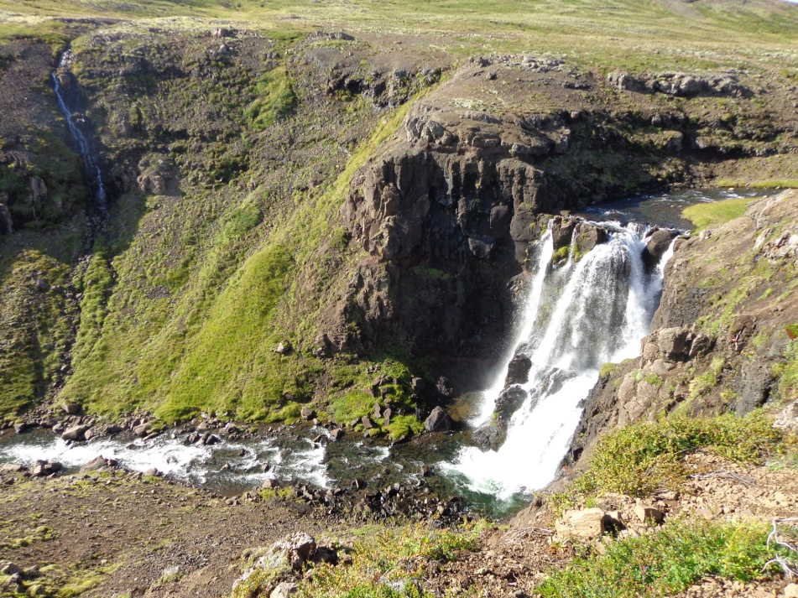
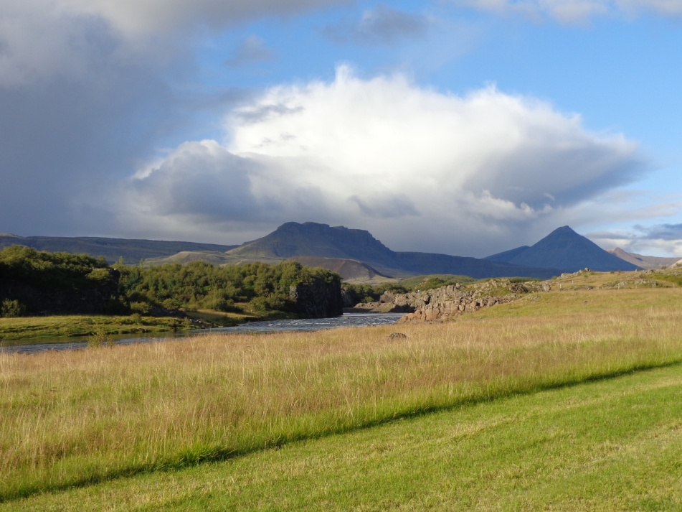
Az egyetem környéke
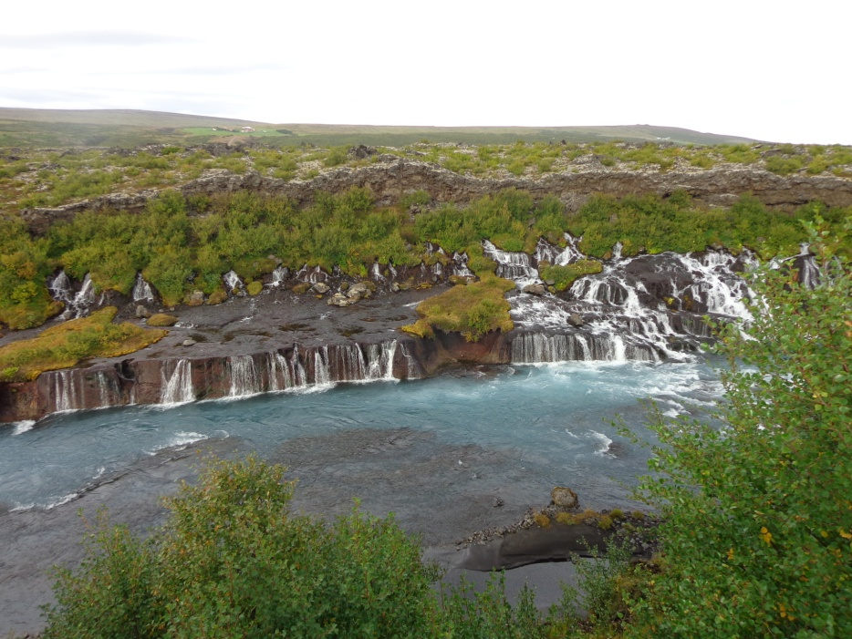
Barnafoss
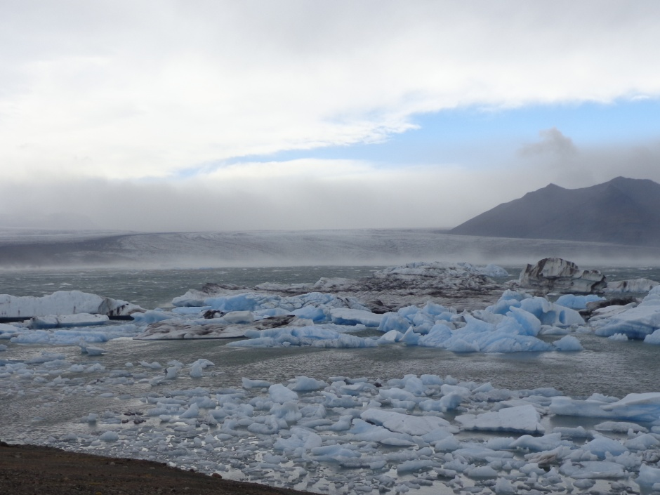
Jökulsárlón

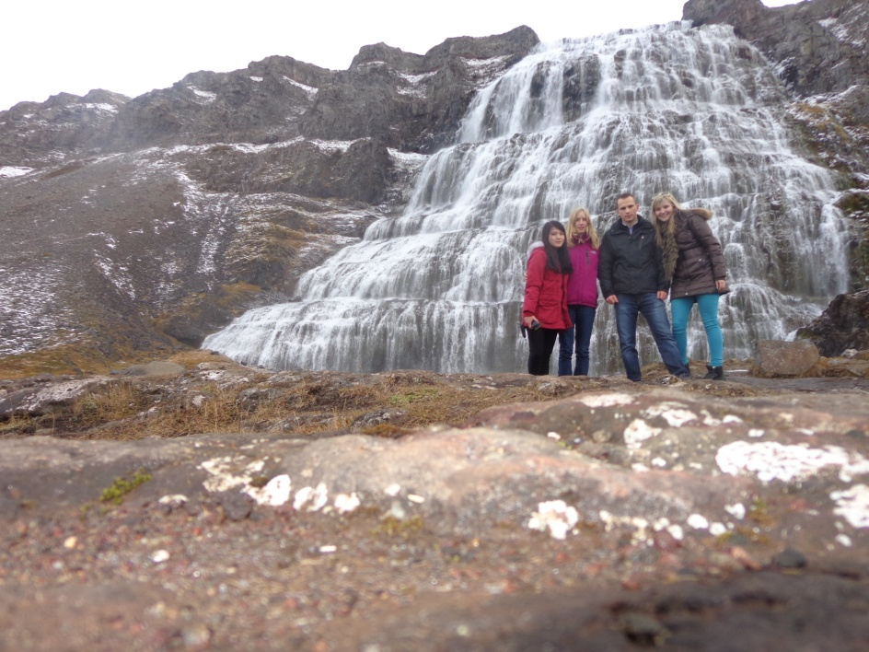
Westfjords

